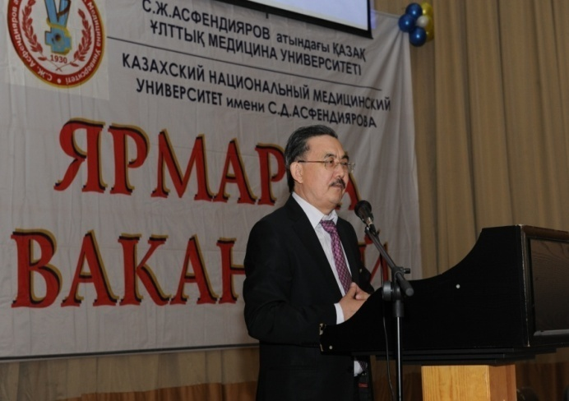
Бос жұмыс орындары жәрмеңкесінің бағдарламасы

9.00-10.00
ҚР Денсаулық сақтау басқармалары мен ЕПМ өкілдерін қарсы алу және оларды тіркеу.
Встреча и регистрация представителей Управлений здравоохранения и ЛПУ РК. (Конгресс-холл КазНМУ)

10.00-10.15
ҚазҰМУ ректоры, профессор
А. Ақановтың кіріспе сөзі
Вступительное слово ректора, профессора
А. Аканова

10.15-10.30
Жоғары медицина мектебінің директоры, профессор А. Балмуханованың мәлімдемесі
Информация директора Высшей медицинской школы, профессора А. Балмухановой.

10.30-10.45
Резидентура, PhD докторантура бөлімінің меңгерушісі Ф.Оразаеваның мәлімдемесі
Информация зав. отделом резидентуры, PhD-докторантуры Ф.Оразаевой.

10.45-11.00
Дипломнан кейінгі білім беру институтының директоры, профессор О. Дарменовтың мәлімдемесі
Информация директора института последипломного образования, профессора О. Дарменова.

11.00-12.45
ҚР Денсаулық сақтау басқармалары мен ЕПМ өкілдерінің баяндамалары
Выступления представителей Управлений здравоохранения и ЛПУ РК.

12.45-13.00
Дипломнан кейінгі білім беру және аймақаралық ынтымақтастық жұмыстары жөніндегі проректор, профессор А. Дүйсекеевтің сөзі
Выступление проректора постдипломного образования и межрегионального сотрудничества, профессора А. Дуйсекеева.

13.00-14.00
Үзіліс
Перерыв

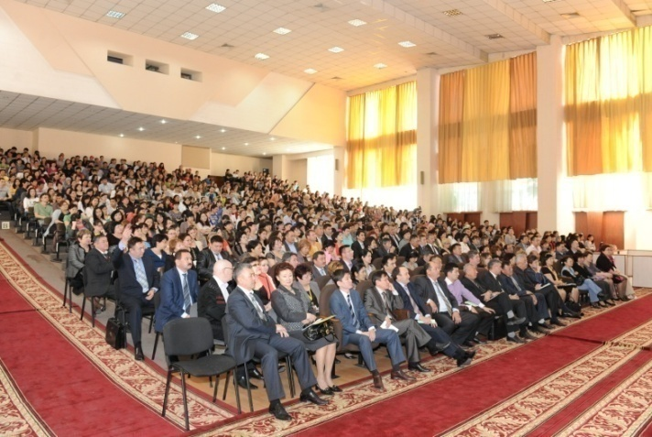

14.00-16.00
ҚР Денсаулық сақтау басқармаларымен және ЕПМ өкілдерімен жеке кездесулер жүргізу
Проведения индивидуальных встреч с представителями Управлений здравоохранения и ЛПУ РК.

№7 оқу ғимараты

2-қабат
№2 аудитория – Алматы қаласы
№4 аудитория – Алматы облысы
№6 аудитория – Жамбыл облысы

4-қабат
№7 аудитория – Батыс Қазақстан, Атырау, Маңғыстау облыстары;
№8 аудитория – Астана қаласы, Ақмола, Солтүстік Қазақстан облыстары;
№9 аудитория – Шығыс Қазақстан, Оңтүстік Қазақстан, Қызылорда облыстары.

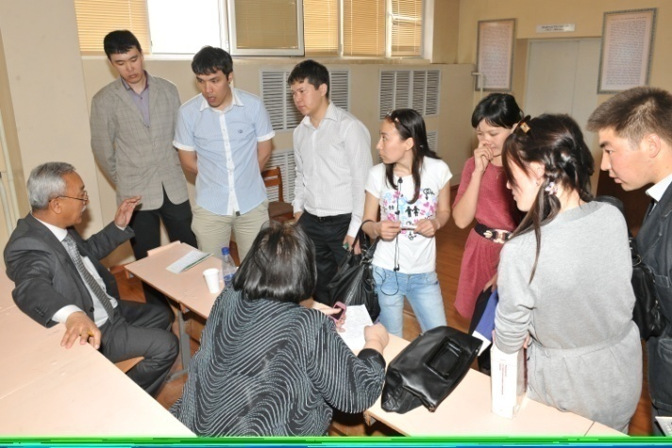
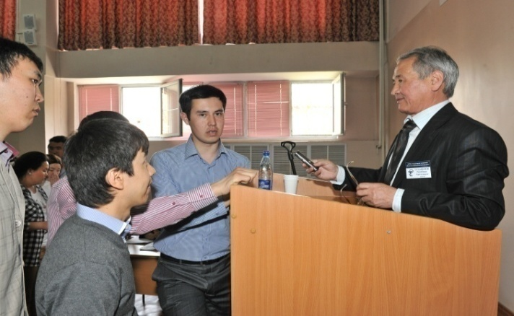

г. Алматы ул. Толе би, 94
www.kaznmu.kz
Служба трудоустройства и карьеры
stiku@inbox.ru
тел. 8-(727)-292-20-63 (115)

2012 жыл 20 сәуір
Бос жұмыс орындары
жәрмеңкесі

20 апреля 2012 года
Ярмарка вакансий

Конгресс-холл КазНМУ
им. С.Д. Асфендиярова
г. Алматы
ул. Богенбай батыра, 193

